Infrastructure as a Service (laaS), Hizmet Olarak Altyapı, bulut bilgi işlem hizmeti kaynaklarının bulutta barındırıldığı bulut işlem hizmeti modelidir.

İşletmeler IaaS modelini kullanarak şirket içi veya ortak veri merkezi altyapısı kullanımlarının bir kısmını veya tamamını, bir bulut sağlayıcının sahibi olduğu ve yönettiği buluta kaydırabilir. Bu altyapı elemanları arasında bilgi işlem, ağ ve depolama donanımının yanı sıra diğer bileşenler ve yazılımlar bulunabilir. [1]

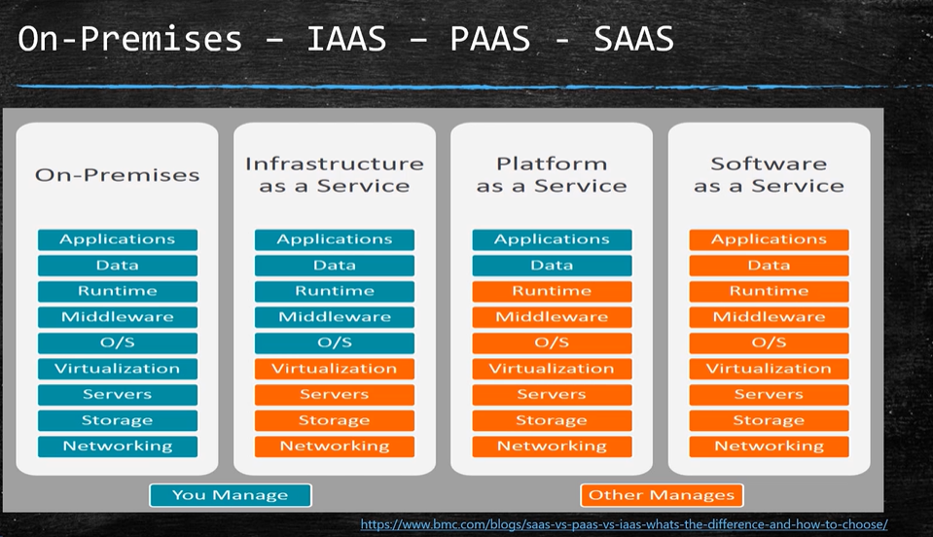

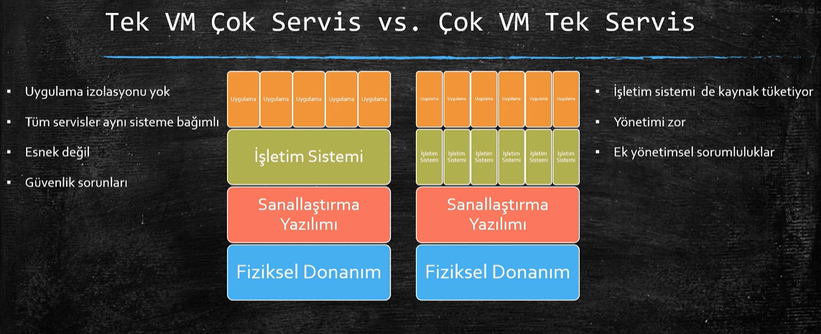

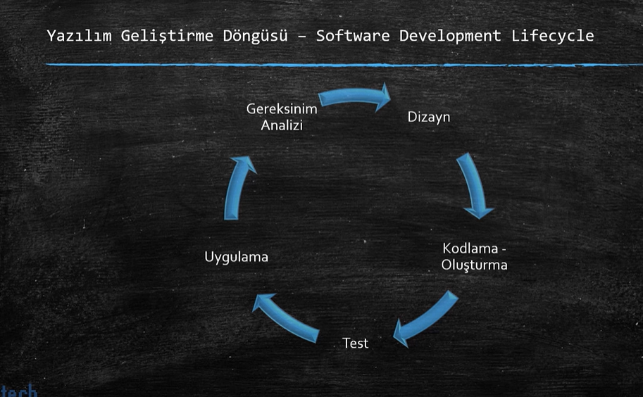

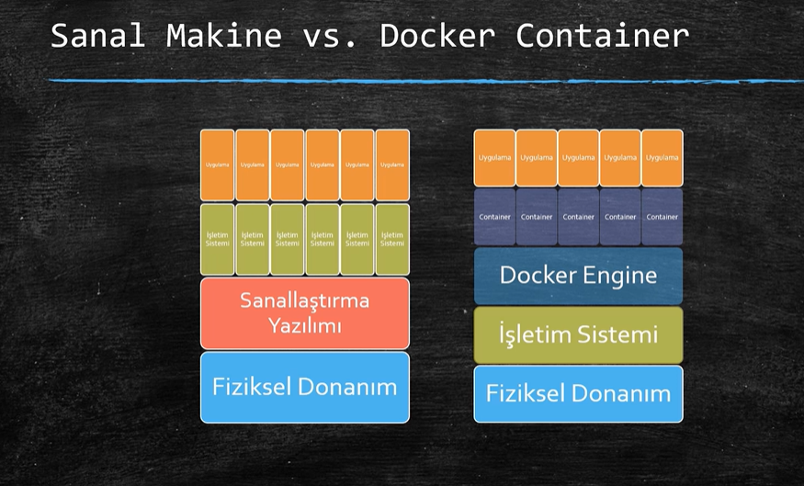

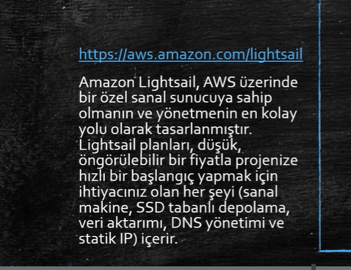

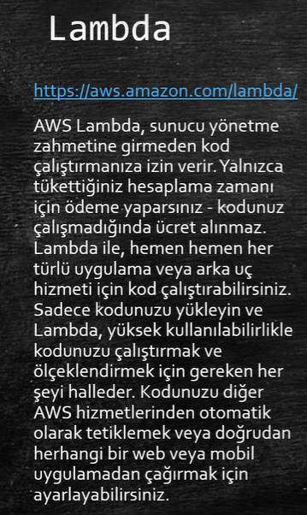

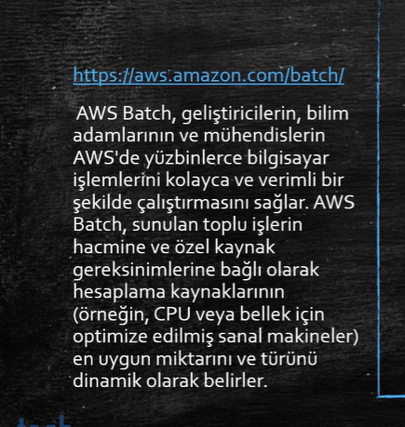

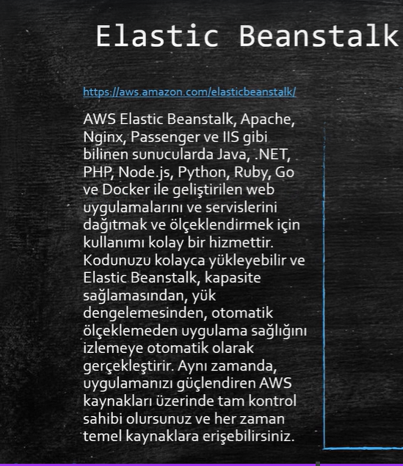

STORAGE SERVISLER

simple storage servis :

EFS . Elastic file system

Glacier : uzun vadeli sık erişilmeyecek

Database servisleri : RDS relational DB, DynamoDB ilişkisel olmayan DB ElasticCache neptune

grafik DB hizmeti

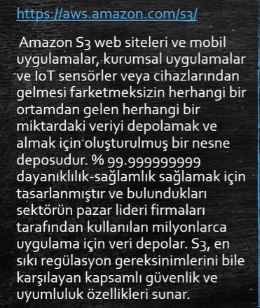

networking